# ​河西街道开展节前安全生产大检查

为进一步做好五一假期安全生产工作，提高企业安全生产事故防范意识，近日，河西街道组织开展节前安全生产检查工作，街道党工委委员、办事处副主任李布赫带队安全生产股、河西派出所、社区工作人员到辖区建筑工地、人员密集场所进行安全生产、消防安全检查。

此次检查重点对建筑工地、宾馆、网吧的疏散通道、安全出口、用电用火、消防器材配备情况进行检查，发放安全生产提醒函12份，发现安全出口阻塞1处，并责令立即整改。



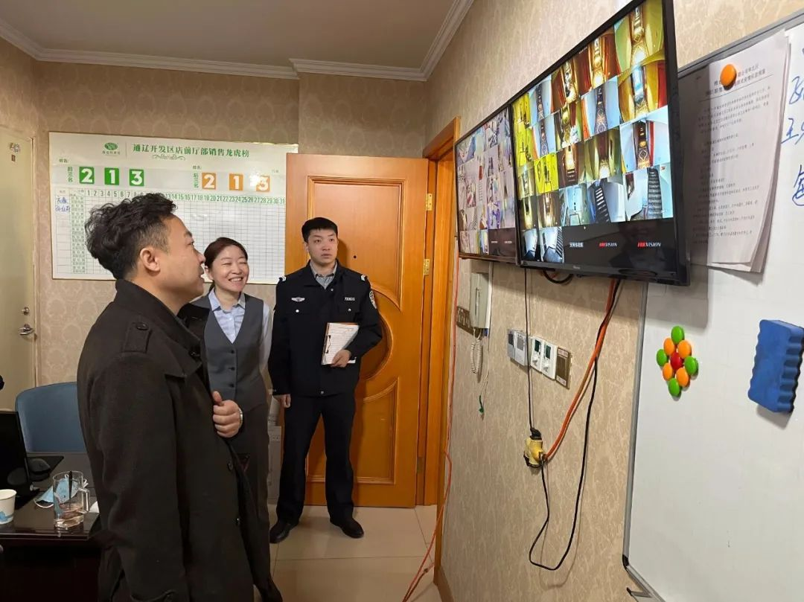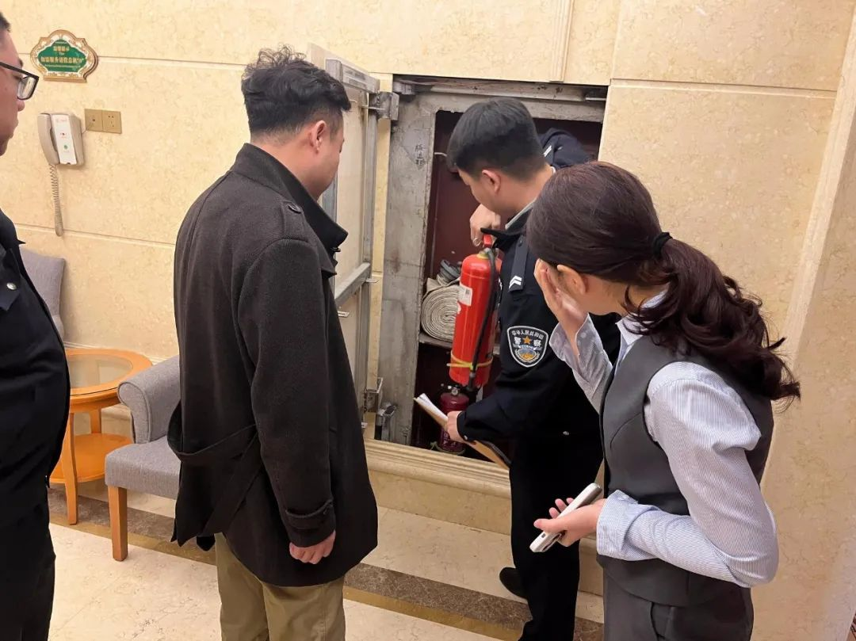

河西街道将结合工作实际，进一步开展安全隐患排查及安全生产宣传工作，提升辖区企业及个体工商户的安全生产意识，时刻绷紧安全生产之弦，筑牢安全意识防线，切实保障广大群众的生命财产安全和社会稳定。